NAMA : DEA PUSPITA

NPM : 20441119

PRODI : SI-C PAGI

MATKUL : PEM. WEB I (TEORI)

KODE : B

1. Secara terminology, *website* adalah kumpulan dari halaman-halaman situs, yang biasanya terangkum dalam sebuah domain atau subdomain, yang tempatnya berada di dalam *World Wide Web* (www) di internet. Beberapa terminology dalam website dan beserta contoh, yaitu:

* Website (Web)

Website merupakan kumpulan halaman website yang saling berkaitan dan bisa diakses lewat home page dengan menggunakan sebuah browser lewat jaringan.

Contoh website, yaitu: google.com, Wikipedia.org, youtube.com

* URL (Uniform Resource Locator)

URL adalah rangkaian dari karakter yang menunjukkan alamat dari dokumen yang ada di website ataupun letak penyimpanan suatu folder atau file yang ada di dalam komputer. URL lebih dikenal dengan link.

Contoh URL, yaitu: <http://www.google.com>, <https://en.wikipedia.org/wiki/umami>, <https://www.youtube.com/feed/trending>

* Domain

Domain adalah alamat dari website. Website tanpa domain tidak bisa dikatakan website karena belum memiliki nama.

Contoh domain, yaitu: .com, .net, .edu, .co.id, .go.id, .ac.id, .sch.id, .net.id

* Hosting atau Web Hosting

Hosting adalah layanan yang memungkinkan penggunanya untuk menyimpan data yang berguna untuk website.

Contoh hosting, yaitu: Cloud Hosting, Dedicated Hosting, Shared Hosting, VPS (Virtual Private Server), Managed WordPress Hosting

* CSS (Cascading Style Sheet)

CSS merupakan bahasa pemrograman yang digunakan untuk mengatur tampilan atau layout agar tampilan website lebih menarik.

Contoh CSS, yaitu:

* Rel=”stylesheet” untuk menerangkan halaman website untuk dikenai efek stylesheet
* Font-family untuk jenis-jenis huruf
* Background-color untuk memberi warna background pada website
* CPanel

Control panel atau yang lebih dikenal dengan CPanel adalah gerbang untuk masuk ke data hosting dari website yang dimiliki. Dengan CPanel ini akan lebih mudah untuk mengontrol atau mengatur fasilitas yang ada pada website yang dimiliki.

Contoh CPanel, yaitu: cPanel, Plesk, Direct Admin, Webmin, ISPmanager

1. Maksud tag<frame set cols=”25%,30%,*,15%”> adalah pembagian kolom pada sebuah halaman web menjadi 4 kolom dengan ukuran yang sudah ditentukan, dimana kolom pertama ukurannya sebesar 25%, kolom kedua dengan ukuran sebesar 30%, ukuran kolom 3 merupakan sisa dari 3 kolom yang sudah ditentukan sebelumnya dan sisa untuk kolom ketiga adalah sebesar 70%, dan kolom keempat dengan ukuran kolom sebesar 15%.
2. Berikut ini merupakan tag html untuk menampilkan frame:

<!DOCTYPE html PUBLIC "-//W3C//DTD XHTML 1.0 Transitional//EN" "http://www.w3.org/TR/xhtml1/DTD/xhtml1-transitional.dtd">

<html xmlns="http://www.w3.org/1999/xhtml">

<head>

<meta http-equiv="Content-Type" content="text/html; charset=utf-8" />

<title>FRAME GABUNGAN TEORI</title>

</head>

<frameset rows="24%,*" border="2" bordercolor="#000000">

<frameset cols="15%,*" border="2">

<frame name="atas" src="Gambar.html" noresize="noresize" />

<frame name="atas" src="judul.html" noresize="noresize" />

</frameset><noframes></noframes>

<frameset cols="26%,*,26%" border="2" bordercolor="#000000">

<frameset rows="50%,*" border="2">

<frame name="atas" src="MenuUtama.html" noresize="noresize" />

<frame name="bawah" src="Welcome.html" noresize="noresize" />

</frameset>

<frameset cols="*" border="2" bordercolor="#000000">

<frame name="tengah" src="Biodata.html" noresize="noresize" />

</frameset>

<frameset cols="24" border="2" bordercolor="#000000">

<frameset rows="65%,*" border="2">

<frame name="atas" src="Kelebihan.html" noresize="noresize" />

<frame name="bawah" src="../Tabel1.html" noresize="noresize" />

</frameset>

</frameset>

<body>

</body>

</html>

**Output :**

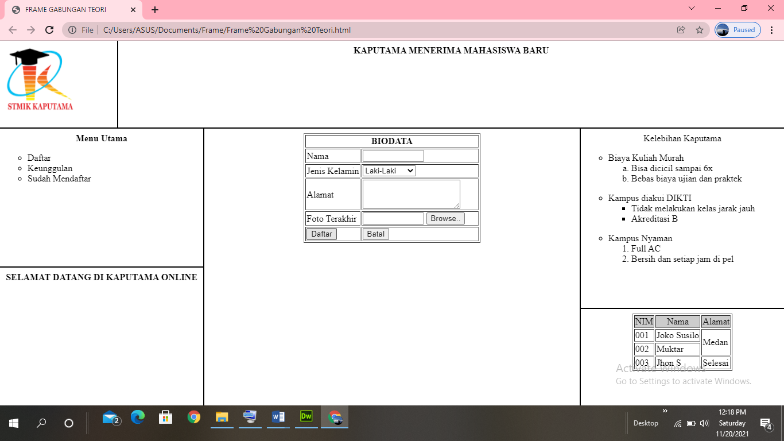

1. **Tag html untuk menampilkan “KAPUTAMA MENERIMA MAHASISWA BARU”**

<!DOCTYPE html PUBLIC "-//W3C//DTD XHTML 1.0 Transitional//EN" "http://www.w3.org/TR/xhtml1/DTD/xhtml1-transitional.dtd">

<html xmlns="http://www.w3.org/1999/xhtml">

<head>

<meta http-equiv="Content-Type" content="text/html; charset=utf-8" />

<title>Untitled Document</title>

</head>

<body>

<b><center>KAPUTAMA MENERIMA MAHASISWA BARU</center></b>

</body>

</html>

1. **Tag html untuk menampilkan “Logo Kaputama”**

<!DOCTYPE html PUBLIC "-//W3C//DTD XHTML 1.0 Transitional//EN" "http://www.w3.org/TR/xhtml1/DTD/xhtml1-transitional.dtd">

<html xmlns="http://www.w3.org/1999/xhtml">

<head>

<meta http-equiv="Content-Type" content="text/html; charset=utf-8" />

<title>Untitled Document</title>

</head>

<body>

<img src="logo kaputama.png" height="100" width="100" />

</body>

</html>

1. **Tag html untuk menampilkan “Menu Utama”**

<!DOCTYPE html PUBLIC "-//W3C//DTD XHTML 1.0 Transitional//EN" "http://www.w3.org/TR/xhtml1/DTD/xhtml1-transitional.dtd">

<html xmlns="http://www.w3.org/1999/xhtml">

<head>

<meta http-equiv="Content-Type" content="text/html; charset=utf-8" />

<title>Untitled Document</title>

</head>

<body>

<b><center>Menu Utama</center></b>

<ul type="circle">

<li>Daftar</li>

<li>Keunggulan</li>

<li>Sudah Mendaftar</li>

</body>

</html>

1. **Tag html “SELAMAT DATANG DI KAPUTAMA ONLINE”**

<!DOCTYPE html PUBLIC "-//W3C//DTD XHTML 1.0 Transitional//EN" "http://www.w3.org/TR/xhtml1/DTD/xhtml1-transitional.dtd">

<html xmlns="http://www.w3.org/1999/xhtml">

<head>

<meta http-equiv="Content-Type" content="text/html; charset=utf-8" />

<title>Untitled Document</title>

</head>

<body>

<b><center>SELAMAT DATANG DI KAPUTAMA ONLINE</center></b>

</body>

</html>

1. **Tag html menampilkan “Kelebihan Kaputama”**

<!DOCTYPE html PUBLIC "-//W3C//DTD XHTML 1.0 Transitional//EN" "http://www.w3.org/TR/xhtml1/DTD/xhtml1-transitional.dtd">

<html xmlns="http://www.w3.org/1999/xhtml">

<head>

<meta http-equiv="Content-Type" content="text/html; charset=utf-8" />

<title>Untitled Document</title>

</head>

<body>

<center> Kelebihan Kaputama </center>

<ul type="circle">

<li>Biaya Kuliah Murah</li>

<ol type="a">

<li>Bisa dicicil sampai 6x</li>

<li>Bebas biaya ujian dan praktek</li>

</ol></ul>

<ul type="circle">

<li>Kampus diakui DIKTI</li>

<ul type="square">

<li>Tidak melakukan kelas jarak jauh</li>

<li>Akreditasi B</li>

</ul></ul>

<ul type="circle">

<li>Kampus Nyaman</li>

<ol type="1">

<li>Full AC</li>

<li>Bersih dan setiap jam di pel</li>

</ol></ul>

</body>

</html>

1. **Tag html menampilkan “BIODATA”**

<!DOCTYPE html PUBLIC "-//W3C//DTD XHTML 1.0 Transitional//EN" "http://www.w3.org/TR/xhtml1/DTD/xhtml1-transitional.dtd">

<html xmlns="http://www.w3.org/1999/xhtml">

<head>

<meta http-equiv="Content-Type" content="text/html; charset=utf-8" />

<title>Untitled Document</title>

</head>

<body>

<center>

<table border="1">

<tr>

<td colspan="2" align="center"><b>BIODATA</b></td></tr>

<tr>

<td>Nama</td>

<td width="200"><input type="text" name="nama" size="10"/></td>

</tr>

<tr>

<td>Jenis Kelamin</td>

<td><select name="jk" size="1">

<option value="Laki-Laki">Laki-Laki</option>

<option value="Perempuan">Perempuan</option>

</tr>

<tr>

<td>Alamat</td>

<td><textarea name="alamat" cols="20" rows="3"></textarea></td>

</tr>

<tr>

<td>Foto Terakhir</td>

<td>

<input type="text" name="Foto Terakhir" size="10"/>

<input type="Submit" value="Browse.." size="5"/></td>

</tr>

<tr>

<td> <input type="Submit"

name="Submit" value="Daftar"/>

</td>

<td><input type="Reset" name="Reset"

value="Batal"/></td>

</tr>

</center>

</body>

</html>

1. **Tag html menampilkan bacaan “Tabel NIM, Nama, Alamat”**

<!DOCTYPE html PUBLIC "-//W3C//DTD XHTML 1.0 Transitional//EN" "http://www.w3.org/TR/xhtml1/DTD/xhtml1-transitional.dtd">

<html xmlns="http://www.w3.org/1999/xhtml">

<head>

<meta http-equiv="Content-Type" content="text/html; charset=utf-8" />

<title>Untitled Document</title>

</head>

<body>

<center>

<tr>

<table border="1">

<tr bgcolor="#CCCCCC">

<td align="center">NIM</td>

<td align="center">Nama</td>

<td align="center">Alamat</td>

</tr>

<tr>

<td>001</td>

<td>Joko Susilo</td>

<td rowspan="2"> Medan</td>

</tr>

<tr>

<td>002</td>

<td>Muktar</td>

</tr>

<tr>

<td>003</td>

<td>Jhon S</td>

<td>Selesai</td>

</tr>

</center>

</body>

</html>

Jika didesign dengan menggunakan CSS maka hasilnya akan seperti di bawah ini:

